**服务国家重大战略需求 选拔培养基础学科拔尖创新人才**

**——教育部高校学生司负责人就《关于在部分高校开展基础学科招生改革试点工作的意见》答记者问**

　　近日教育部印发了《关于在部分高校开展基础学科招生改革试点工作的意见》（也称“强基计划”）。教育部高校学生司负责人就相关问题回答了记者提问。

**1.请介绍一下实施“强基计划”的背景。**

　　2003年教育部开展高校自主招生改革以来，在探索综合评价学生、破解招生“唯分数论”等方面取得了积极成效。有关调查研究表明，自主招生录取的学生入校后在学业成绩、科技创新、学术论文、升学深造等方面总体表现突出。但近年来，自主招生也面临一些新挑战和新问题，包括招生学科过于宽泛、重点不集中、招生与培养衔接不够、个别高校考核评价不够科学规范、个别考生提供不真实的学科特长材料等，必须通过进一步深化改革，着力加以解决。

　　教育部在深入调研和总结高校自主招生和上海等地高考综合改革试点经验的基础上，制定出台了《关于在部分高校开展基础学科招生改革试点工作的意见》，聚焦国家重大战略需求，积极探索多维度考核评价模式，着力解决自主招生中的突出问题，逐步建立起基础学科拔尖创新人才选拔培养的有效机制。2020年起，原有高校自主招生方式不再使用。

**2.请简要介绍实施强基计划的总体考虑。**

　　强基计划以习近平新时代中国特色社会主义思想为指导，落实全国教育大会精神，健全立德树人落实机制，探索多维度考核评价模式，着力实现学生成长、国家选才、社会公平的有机统一。一是在改革定位上，与服务国家重大战略需求相结合。着力选拔一批有志向、有兴趣、有天赋的青年学生进行专门培养。二是在制度设计上，与促进教育公平相结合。以高考成绩作为入围依据，完善制度机制，切实保障考试招生机会公平、程序公开、结果公正。三是在评价模式上，与推进教育评价改革相结合。坚持育人为本，探索在招生中对学生进行全面、综合评价，引导中学重视培养学生综合素质。四是在改革协同上，与推进高等教育相关改革相结合。加强统筹协调，与基础学科拔尖学生培养、加强科技创新等改革相衔接，形成改革合力。

**3.强基计划的招生定位是什么？**

　　强基计划主要选拔有志于服务国家重大战略需求且综合素质优秀或基础学科拔尖的学生。突出基础学科的支撑引领作用，由有关高校结合自身办学特色，重点在数学、物理、化学、生物及历史、哲学、古文字学等相关专业招生。

**4.请简要介绍一下实施强基计划的高校范围。**

　　起步阶段，强基计划遴选部分“一流大学”建设高校开展试点。相关高校可向我部申请并提交相关专业的招生和人才培养一体化方案。我部组织专家综合考虑高校的办学定位、人才培养质量、科研项目及平台建设情况、招生和人才培养方案等因素，研究确定强基计划招生高校、专业及规模。

**5.强基计划的招生程序是怎么样的？**

　　3月底前，试点高校发布年度强基计划招生简章。4月，符合报考条件的考生可在网上报名参加强基计划招生。6月，所有考生参加统一高考。6月25日前，各省级招生考试机构向有关高校提供报名考生高考成绩（不含高考加分）。6月26日前，高校依据考生的高考成绩，按在各省（区、市）强基计划招生名额的一定倍数确定参加学校考核的考生名单并公示入围标准。7月4日前，高校组织考核。7月5日前，高校将考生高考成绩、高校综合考核结果及综合素质评价情况等按比例合成考生综合成绩（其中高考成绩所占比例不得低于85%），根据考生填报志愿，按考生综合成绩由高到低进行录取并公示录取标准。具体招生程序图如下：

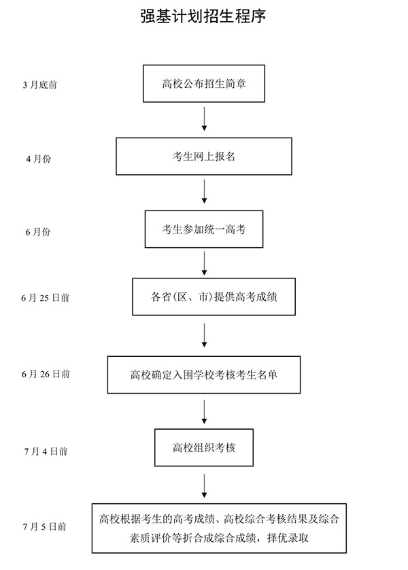

**6.强基计划对于极少数具有突出特长的学生有什么特殊考虑？**

　　对于极少数在相关学科领域具有突出才能和表现的考生，有关高校可制定破格入围高校考核的条件和办法，并提前向社会公布。考生参加统一高考后，由高校组织相关学科领域专家对考生进行严格考核，达到录取标准的，经高校招生工作领导小组审定，报生源所在地省级高校招生委员会核准后予以录取。录取考生的高考成绩原则上不得低于各省（区、市）本科一批录取最低控制分数线（合并录取批次省份应单独划定相应分数线）。

**7.为什么将强基计划的高校考核安排在高考成绩发布后？**

　　强基计划的高校考核安排在高考成绩发布后，是因为高考成绩在强基计划录取中将起到两方面重要作用：一是作为入围高校考核的条件。强基计划取消了竞赛证书、论文、专利等作为入围高校考核条件的做法，以学生高考成绩作为依据。二是作为录取的重要依据。强基计划改变原自主招生“降分录取”的做法，高校将考生的高考成绩、高校综合考核结果、综合素质评价情况等折合成综合成绩，由高到低顺序录取，体现对学生更加全面综合地评价。其中，高考成绩的占比不得低于85%。

**8.强基计划在人才培养上有什么新举措？**

　　强基计划将积极探索基础学科拔尖创新人才培养模式。一是单独制定培养方案。高校对通过强基计划录取的学生可单独编班，配备一流的师资，提供一流的学习条件，创造一流的学术环境与氛围，实行导师制、小班化培养。建立激励机制，增强学生的荣誉感和使命感。通过强基计划录取的学生入校后原则上不得转到相关学科之外的专业就读。二是畅通成长发展通道。对学业优秀的学生，高校可在免试推荐研究生、直博、公派留学、奖学金等方面予以优先安排。探索建立本-硕-博衔接的培养模式。三是推进科教协同育人。鼓励国家实验室、国家重点实验室、前沿科学中心、集成攻关大平台和协同创新中心等吸纳这些学生参与项目研究，探索建立结合重大科研任务的人才培养机制。四是强化质量保障机制。建立科学化、多阶段的动态进出机制，对进入计划的学生进行综合考查、科学分流。建立在校生、毕业生跟踪调查机制和人才成长数据库，根据质量监测和反馈信息不断完善招生和人才培养方案。加强对学生的就业教育和指导，积极输送高素质后备人才。

**9.如何确保强基计划招生的公平公正？**

　　强基计划将进一步严格规范招生程序，建立更高水平的公平保障机制。一是严格高校考核。按照国家教育考试有关要求组织实施高校考核，笔试、面试安排在国家教育考试标准化考点进行。面试采取专家、考生“双随机”抽签的方式，全程录音录像。二是完善信息公开公示。规范公开内容，主动接受监督。三是加强违规违纪查处。将强基计划纳入巡视和督导工作范围，建立动态准入退出机制。对于违规违纪行为，按照有关规定严肃处理。

**10.强基计划和原自主招生有哪些区别？**

　　一是选拔定位不同。自主招生主要选拔“具有学科特长和创新潜质的学生”，而强基计划主要选拔“有志于服务国家重大战略需求且综合素质优秀或基础学科拔尖的学生”。二是招生专业不同。自主招生未限定高校招生专业范围；强基计划突出基础学科的支撑引领作用，重点在数学、物理、化学、生物及历史、哲学、古文字学等相关专业安排招生。三是入围校考的依据不同。自主招生的入围依据主要是考生的申请材料；强基计划的入围依据是考生高考成绩，极少数在相关学科领域具有突出才能和表现的考生，有关高校可制定破格入围高校考核的条件和办法，并提前向社会公布。四是录取方式不同。自主招生采取降分录取的方式，最低可降至一本线；强基计划将考生高考成绩（不低于85%）、高校综合考核结果和综合素质评价等折算成综合成绩，从高到低顺序录取，体现对学生更加全面的考查。五是培养模式不同。相关高校对自主招生录取的学生在培养方式上未作特殊安排；强基计划录取学生将实行小班化、导师制，并探索本—硕—博衔接的培养模式，畅通学生成长发展通道，实现招生培养良性互动。

来源：教育部